**7º ANO**

# SIMULADO – AVALIAÇÃO EXTERNA

## QUESTÃO 01

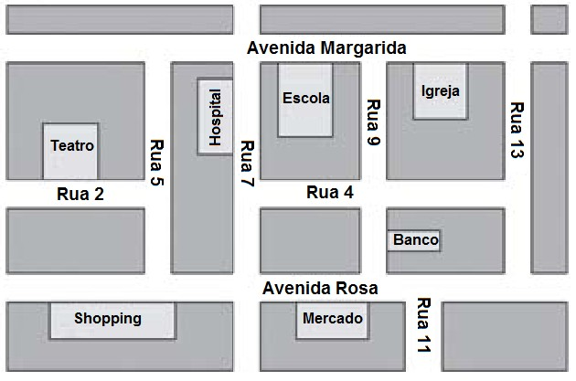No mapa abaixo, encontram-se representadas às ruas do bairro onde mora Mariana.

Mariana informou que mora numa rua entre as avenidas Rosa e Margarida e entre as ruas do hospital e do banco. Mariana mora na rua

1. Rua 4.
2. Rua 5.
3. Rua 7.
4. Rua 9.

## QUESTÃO 02

A professora Lúcia desenhou no quadro os quadriláteros abaixo.

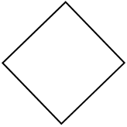

**LOSANGO**

**RETÂNGULO**

**QUADRADO**

Uma das propriedades comuns desses quadriláteros é

1. Os quatro ângulos são retos.
2. Os quatro lados têm mesma medida.
3. As diagonais são perpendiculares.
4. Os lados opostos são paralelos.

## QUESTÃO 03

O desenho abaixo representa um sólido.

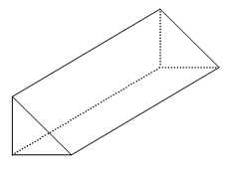

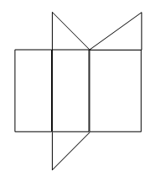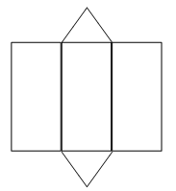Uma possível planificação desse sólido é

* 1. (B)

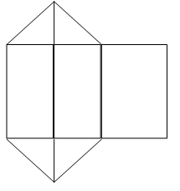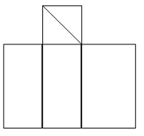(C) (D)

## QUESTÃO 04

Na malha quadriculada desenhada abaixo, todos os quadradinhos têm o mesmo tamanho, e a parte colorida de cinza representa o jardim da casa de Luísa.

**R**

|  |  |  |  |  |  |  |  |  |  |  |  |  |  |  |  |  |  |  |  |  |  |  |  |  |  |  |  |  |  |  |  |
| --- | --- | --- | --- | --- | --- | --- | --- | --- | --- | --- | --- | --- | --- | --- | --- | --- | --- | --- | --- | --- | --- | --- | --- | --- | --- | --- | --- | --- | --- | --- | --- |
|  |  |  |  |  |  |  |  |  |  |  |  |  |  |  |  |  |  |  |  |  |  |  |  |  |  |  |  |  |  |  |  |
|  |  |  |  |  |  |  |  |  |  |  |  |  |  |  |  |  |  |  |  |  |  |  |  |  |  |  |  |  |  |  |  |
|  |  |  |  |  |  |  |  |  |  |  |  |  |  |  |  |  |  |  |  |  |  |  |  |  |  |  |  |  |  |  |  |
|  |  |  |  |  |  |  |  |  |  |  |  |  |  |  |  |  |  |  |  |  |  |  |  |  |  |  |  |  |  |  |  |
|  |  | **J** | **A** | **D** | **I** | **M** |  |  |  |  |  |  |  |  |  |  |  |  |  |  |  |  |  |  |  |  |  |  |  |  |  |
|  |  |  |  |  |  |  |  |  |  |  |  |  |  |  |  |  |  |  |  |  |  |  |  |  |  |  |  |  |  |  |  |
|  |  |  |  |  |  |  |  |  |  |  |  |  |  |  |  |  |  |  |  |  |  |  |  |  |  |  |  |  |  |  |  |
|  |  |  |  |  |  |  |  |  |  |  |  |  |  |  |  |  |  |  |  |  |  |  |  |  |  |  |  |  |  |  |  |
|  |  |  |  |  |  |  |  |  |  |  |  |  |  |  |  |  |  |  |  |  |  |  |  |  |  |  |  |  |  |  |  |
|  |  |  |  |  |  |  |  |  |  |  |  |  |  |  |  |  |  |  |  |  |  |  |  |  |  |  |  |  |  |  |  |

Nessa área, Luísa quer construir uma quadra de esportes com o dobro das dimensões desse jardim.

Para representar essa quadra, quantos quadradinhos ela utilizará?

(A) 36.

(B) 72. (C) 144. (D) 288.

## QUESTÃO 05

Os dois ângulos formados pelos ponteiros de um relógio às 3 horas medem

(A) 45° e 160°.

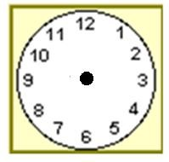

(B) 60° e 180°.

(C) 90° e 180°.

(D) 90° e 270°.

## QUESTÃO 06

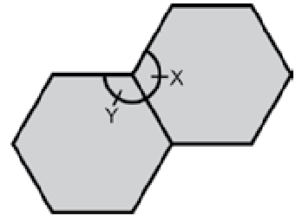Lucas desenhou uma figura formada por dois hexágonos. Nessa figura, a soma das medidas dos ângulos X e Y é

(A) 60º.

(B) 120º.

(C) 240º.

(D) 720º.

## QUESTÃO 07

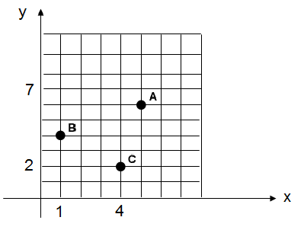Observe a figura.

Quais as coordenadas de A, B e C, respectivamente, no gráfico?

|  |  |  |  |  |
| --- | --- | --- | --- | --- |
| (A) | (1,4), | (5,6) | e | (4,2). |
| (B) | (4,1), | (6,5) | e | (2,4). |
| (C) | (5,6), | (1,4) | e | (4,2). |
| (D) | (6,5), | (4,1) | e | (2,4). |

## QUESTÃO 08

Observe a circunferência abaixo de centro em O.

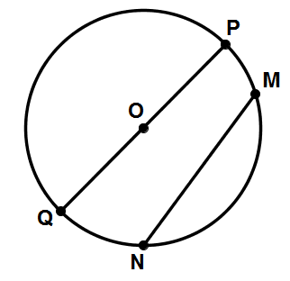Uma corda desta circunferência pode ser indicada pelo segmento.

1. MN
2. PQ
3. OP
4. QO

## QUESTÃO 09

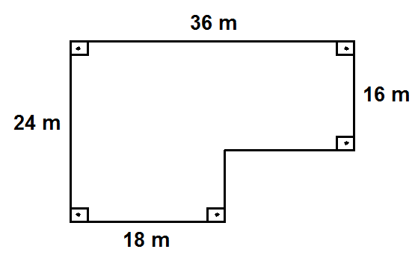Pedro fez o desenho da praça do seu bairro, ele colocou a medida de alguns dos lados desta praça, conforme podemos ver no desenho.

De acordo com as medidas indicadas por Pedro, qual o perímetro desta praça?

1. 47 m.
2. 94 m.

(C) 120 m.

(D) 720 m.

## QUESTÃO 10

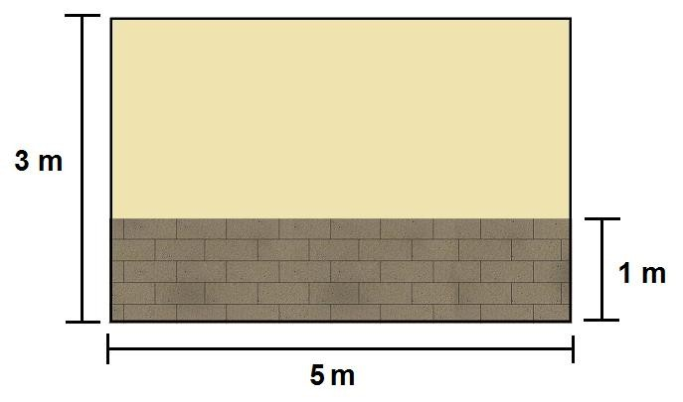Uma parede de uma escola, com formato retangular, tem 5 m de comprimento e 3 m de altura. Até a altura de 1 metro a parede é revertida de tijolos, conforme podemos ver na figura abaixo.

A diretora da escola pretende pintar a parte da parede que não esta revestida com tijolos. A área desta parede que será ser pintada é

1. 8 m².
2. 9 m².

(C) 10 m².

(D) 15 m².

## QUESTÃO 11

A carroceria de um caminhão-baú, como o da figura abaixo, tem 3 m de largura, 6 m de comprimento e 4 m de altura.

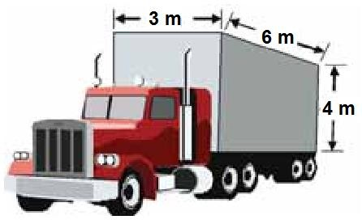Qual a capacidade da carroceria deste caminhão?

(A) 13 m³.

(B) 22 m³.

(C) 27 m³.

(D) 72 m³.

## QUESTÃO 12

A figura abaixo mostra um parque onde Felipe caminha.

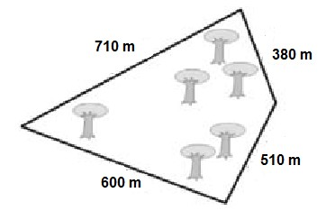

Hoje, Felipe deu uma volta completa ao longo desse parque. Qual a distância que Felipe caminhou?

1. 220 km.
2. 22 km.
3. 2,2 km.

(D) 0,22 km.

## QUESTÃO 13

Observe os pontos localizados na reta numérica abaixo.

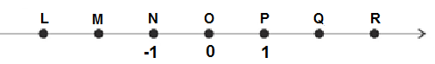

O ponto que tem coordenada -2 está representado pela letra

1. L.
2. M.
3. Q.
4. R.

## QUESTÃO 14

Efetuando (–4)·( –6):( –3) obtemos:

(A) –8.

(B) –6.

(C) +6.

(D) +8.

## QUESTÃO 15

Em uma loja de informática, Paulo comprou: um computador no valor de 2.200 reais, uma impressora por 800 reais e três cartuchos que custam 90 reais cada um. Os objetos foram pagos em 5 parcelas iguais. O valor de cada parcela, em reais, foi igual a

(A) 414.

(B) 494.

(C) 600.

(D) 654.

## QUESTÃO 16

Cíntia conduzia um carrinho de brinquedo por controle remoto em linha reta. Ela anotou em uma tabela os metros que o carrinho andava cada vez que ela acionava o controle. Escreveu valores positivos para as idas e negativos para as vindas.

|  |  |
| --- | --- |
| **VEZ** | **Metros** |
| Primeira | +17 |
| Segunda | -8 |
| Terceira | +13 |
| Quarta | +4 |
| Quinta | -22 |
| Sexta | +7 |

Após Cíntia acionar o controle pela sexta vez, a distância entre ela e o carrinho era de

(A) -11 m.

(B) 11 m.

(C) -27 m.

(D) 27 m.

## QUESTÃO 17

Dois irmãos foram a uma lanchonete e pediram uma pizza. Um comeu 3/8 da pizza, e o outro comeu 2/8 dessa mesma pizza. A fração que representa o que os dois irmãos comeram é (A) 8/8.

(B) 5/8.

(C) 3/8.

(D) 2/8.

## QUESTÃO 18

7

O número

está compreendido entre os números

|  |  |  |  |
| --- | --- | --- | --- |
| (A) | 2 | e | 3. |
| (B) | 13 | e | 15. |
| (C) | 3 | e | 4. |
| (D) | 6 | e | 8. |

## QUESTÃO 19

Ao comprar um presente para sua namorada, no valor de R$ 40,00, Paulo ganhou um desconto de 15%. Com este desconto o presente que Paulo comprou passou a custar (A) R$ 40,00.

(B) R$ 36,00.

(C) R$ 34,00.

(D) R$ 25,00.

## QUESTÃO 20

Para realizar um serviço na escola, 6 pessoas trabalham 20 dias. Em quantos dias 8 pessoas realizarão o mesmo serviço?

(A) 5.

(B) 10.

(C) 15.

(D) 26.

## QUESTÃO 21

Para obter a resposta de um exercício do livro de matemática, Joana realizou a soma de um número com a sua quarta parte. A expressão que indica o exercício feito pela Joana pode ser escrita como

1. x  4 .

4x  x

1. 4 .
2. x  4x .

x  x

1. 4 .

## QUESTÃO 22

No restaurante, Laura pagou a quantia de R$ 7,00 por uma refeição e um suco. Rafael pagou a quantia de R$ 9,00 por uma refeição e dois sucos.

Qual o sistema que representa essa situação?

x  y  7,00

1. 

x  2y  9,00

2x  y  7,00

1. 

x  2y  9,00

x  2y  7,00

1. 

2x  y  9,00

2x  2y  7,00

1. 

2x  y  9,00

## QUESTÃO 23

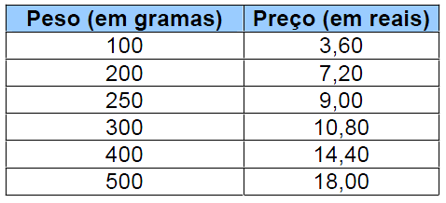Na tabela abaixo temos o preço de bolinhas de queixo em gramas, vendidas numa determinada padaria.

Se Beto comprou 300 gramas de bolinhas de queijo e Renata 200 gramas do mesmo produto.

Juntos, Beto e Renata, gastaram nesta padaria (A) R$ 10,80.

(B) R$ 16,20.

(C) R$ 18,00.

(D) R$ 21,60.

## QUESTÃO 24

A tabela a seguir apresenta o resultado de uma pesquisa sobre a preferência musical dos alunos de uma escola.

|  |  |
| --- | --- |
| PREFERÊNCIA MUSICAL | QUANTIDADE DE ALUNOS |
| Pagode | 50 |
| MPB | 35 |
| Samba | 20 |
| Rock | 65 |
| Sertanejo | 15 |

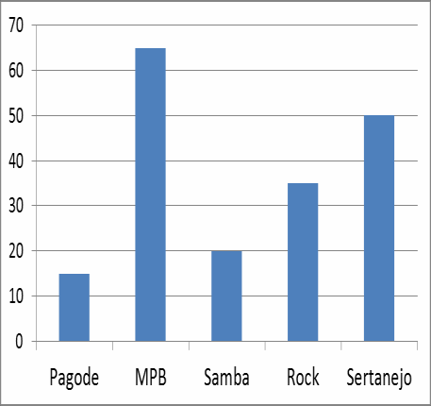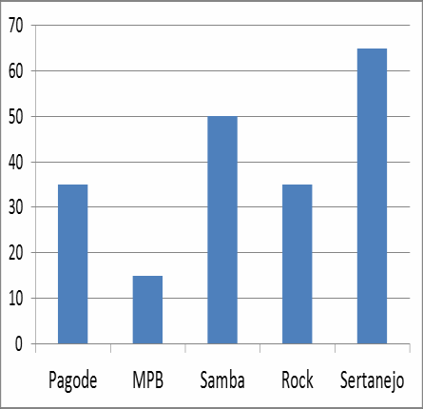Esses dados podem ser representados pelo gráfico

1. (C)
2. 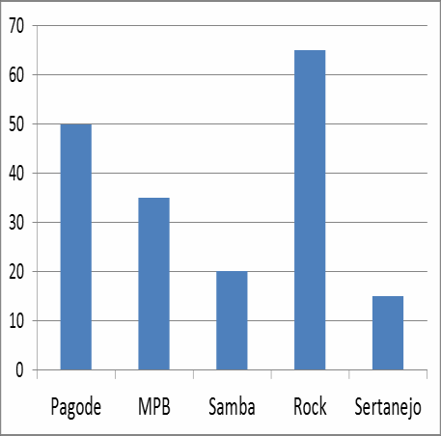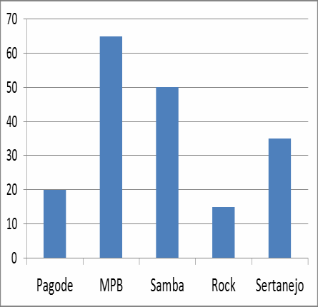(D)